2008年上海市录用公务员公共科目考试

《行政职业能力倾向测验》试题本

考生须知

本项测试共分四个部分，总时限为120分钟，各部分不分别计时。

请注意下列事项，这对你顺利完成测试十分重要：

1.监考老师发给你的测试材料分为两部分：试题本和答题卡。

2.测试开始前，请在试题本和答题卡上的指定位置先填写好自己的姓名、准考证号等项内容，然后再开始答题。

3.在答题卡上作答时，每小题选出答案的，必须用2B铅笔在答题卡上对应题号的答案标号上按要求涂黑，作答在试题本上的一律无效。

4.监考老师宣布考试结束时，应立即停止答题，将试题本和答题卡留在桌上，然后离开考场。不得将试题本带出考场。

5.特别提醒：

a.本试卷代码为“02”，请考生务必将答题卡“科目代码”栏目内对应数字涂黑。否则无法评分。

b.填涂答案时，一定要认准题号，严禁折叠答题卡。

第一部分 数理能力

数理能力部分包括三种类型的题目（共25题）。

一、数字推理（1～5题）：每道试题给出一组数字，其中缺少一项，要求仔细观察给出数字的排列规律，然后在4个选项中选择出最符合题意的正确答案，使之符合该组数字的排列规律。

请开始答题：

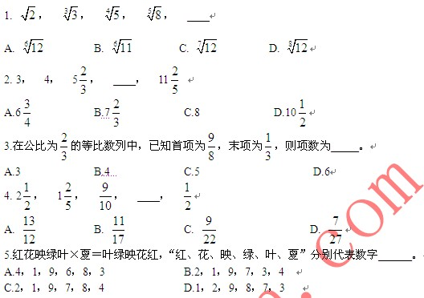

二、数学应用（6～10题）：每道试题中给出表述数字关系的一段文字材料，要求考生从4个选项中找出最符合题意的正确答案。

请开始答题：

6.汽车牌照一般有固定格式，例如：沪A12345，沪代表一个省或自治区直辖市的简称，A代表26个字母中的其中一个，12345代表10个数字中的5个。问：假如一个省或自治区或直辖市只能用一个简称，按上述构成，可以形成______个不同的牌照。

A.24，373，440 B.25，159，680

C.80，600，000 D.83，200，000

7.某考试均为判断题，共10题，每题10分，满分为100分。考生答题时认为正确则画为“O”。认为不正确则画“×”。以下是考生的答题情况及甲、乙、丙的实际得分，则丁的得分为______。

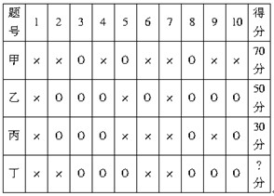

A.20分 B.40分 C.60分 D.80分

8.一次面试，试卷共有6道题。50个面试者回答后，答对的共有202人次。已知每人至少答对2题，答对2题的5人，答对4题的9人，答对3题和5题的人数同样多。则答对6题的人有_____个。

A．5 B.6 C．7 D.8

9.已知A股票上涨了0.16元，相当于该股票原价的16%，B股票上涨1.68元，也相当于原价的16%，则两种股票原价相差_____。

A.8元 B.9.5元

C.10元 D.10.5元

10.1898年4月1日，星期五，三只新时钟被调到相同的时间：中午12点。第二天中午，发现A钟的时间完全准确，B钟正好快了1分钟，C钟正好慢了1分钟。现在假设三个钟都没有被调，它们保持着各自的速度继续走而且没有停。那么到_____，三只时钟的时针分针会再次都指向12点。

A.1900年3月20日正午12点 B.1900年3月21日正午12点

C.1900年3月22日正午12点 D.1900年3月23日正午12点

三、资料分析（11～25题）：每道试题给出一段资料，然后提出几个问题，考生需要根据资料所提供的信息，仔细地进行分析、比较、计算，从4个选项中找出符合题意的正确答案。

请开始答题：

根据材料提供的2007年前三季度经济数据，回答11～13题。

初步核算，2007年前三季度国内生产总值166043亿元，同比增长11.5%，比上年同期加快0.7个百分点。其中，一季度增长11.1%，二季度增长11.9%。分产业看，第一产业增加值18207亿元，增长4.3%，回落0.6个百分点；

第二产业增加值83478亿元，增长13.5%，加快0.2个百分点；第三产业增加值64358亿元，增长11.0%，加快1.5个百分点。

11.2006年前三季度的国内生产总值大约是_____亿元。

A.192000 B.121977 C.149000 D.135150

12.2007年前三季度，第三产业增加值约占前三季度国内生产总值的_____。

A.11% B.39% C.45% D.50% 13.以下说法正确的是_____。

A．2007年第三季度国内生产总值增长率为11.5%

B.2007年前三季度第一产业增加值的增长率高于2006年前三季度

C．2006年全年第一产业增加值的增长率为4.9%

D.2006年前三季度第三产业增加值的增长率为9.5%

根据以下有关科技创新的材料，回答14～17题。

为了响应国家关于“创建创新型国家”的号召，上海市政府着眼于实际情况，对上海的科技创新体系建设深入推进。2006年内颁布了《上海中长期科学和技术发展规划纲要》，出台与之相关的“36条”配套政策及实施细则。

全年用于研究与试验发展（R&D）经费支出257.8亿元，相当于全市生产总值的比例为2.5%（见下图）。

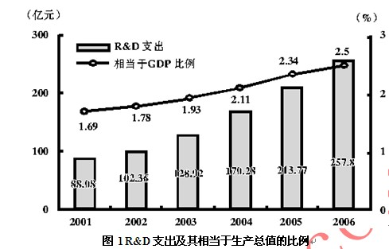

（资料来源：2006年上海市国民经济和社会发展统计公报，2007年2月7日）

全年共取得科技成果1953项。其中，属于国际领先的有250项，达到国际先进水平的有675项。科技创新成效不断显现。全年受理专利申请量3.6万件，比上年增长10.1%，其中发明专利1.21万件，增长15.4%。全年专利授权量1.66万件，比上年增长31.7%，其中发明专利2644件，增长32.4%。53个重大科技攻关项目完成专利申请789件，其中发明专利609件。全年新认定高新技术成果转化项目786项。其中，电子信息、生物医药、新材料等重点领域的项目占84.1%；拥有自主知识产权的项目占98.5%；达到国际先进水平的项目占87.2%。至年末，全市共认定高新技术成果转化项目4327项，其中80%的项目已实现产业化，累计新增产值2864亿元。

企业自主创新能力不断提高。至2006年末，全市共有32家国家级企业技术中心和167家市级企业技术中心，其中年内新认定3个国家级企业技术中心。技术交易活跃。全年共签订各类技术交易合同2.82万项，比上年下降6.9%；合同金额344.43亿元，增长48.6%。

14.如果按照2006年专利授权量的增长比率计算，2007年，上海的专利授权量达到____万件。

A.3.19 B.2.19 C.1.98 D.2.46

15.上海2001年的科研经费支出是88.08亿元，那么，2006年的科研经费支出是2001年的____倍。

A.2.93 B.2.71 C.2.96 D.2.88

16.从上面的图中可以看到，2001年至2006年的研究与试验经费在逐年增长。那么，从2002年至2006年的研究与试验经费的年平均增长率最接近____。

A.22% B.24% C.26% D.28%

17.2006年上海市的GDP总产值是____亿元。

A.10312 B.12836.1

C.9248 D.无法确定

根据以下有关消费方面的图表，回答18～21题。

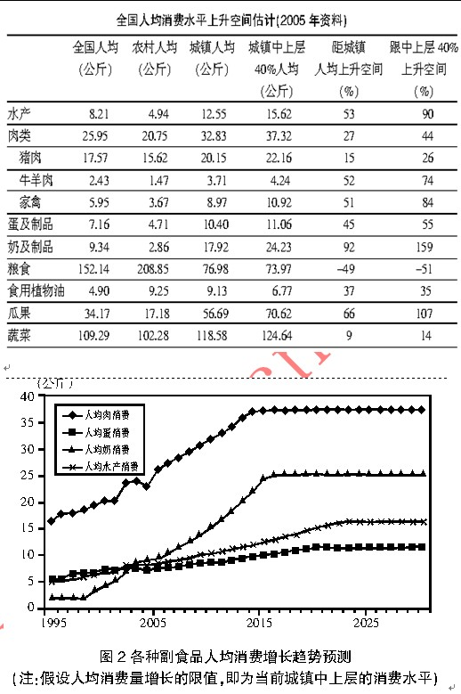

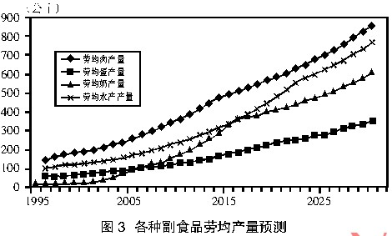

18.中国大陆的人均营养水平与日本、中国台湾地区及韩国接近，即每日3000卡路里左右。但从上面食品消费的资料可以看出，最为确切的说法应是_____。

A.中国大陆的肉、蛋消费水平还有较大上升空间

B.中国大陆的肉、蛋、水产消费水平还有较大上升空间

C.中国大陆的肉、蛋、水产、水果消费水平还有较大上升空间

D.中国大陆的肉、蛋、水产、水果、奶及制品的消费水平还有较大上升空间

19.根据国家统计局的数字，全国的实际蔬菜消费量只占总产量的26%，这表明，我国蔬菜今后的发展方向主要应该注重各种有效方法，但_____除外。

A.产量或播种面积的适度控制

B.改进品种和档次

C.加工和运销

D.产量或播种面积的扩大

20.从1995～2005年的10年间，人均水产和肉类（猪、牛、羊、禽）消费以每年约5%的速度增长，人均蛋消费的增长速度为3.4%，人均奶及制品的增长速度为18%。预计_____以后，这些副食品的人均消费量将达到今天城

镇中上层的消费水平。

A．3年 B．7年 C．10年 D．15年

21.假定劳均产量与人均消费同步增长，那么下列说法中最确切的是_____。

A.在未来一定时期内，劳均产量的增长速度一定低于人均消费增长的速度

B.在未来一定时期内，人均消费增长的速度可能高于劳均产量的增长速度

C.在未来一定时期内，人均消费增长的速度可能低于劳均产量的增长速度

D.在未来一定时期内，劳均产量的增长速度一定高于人均消费增长的速度

以下数据是对于世界部分国家在1990年、2000年和2004年的婴儿出生死亡率进行的统计结果，根据图表内容回答22～25题。

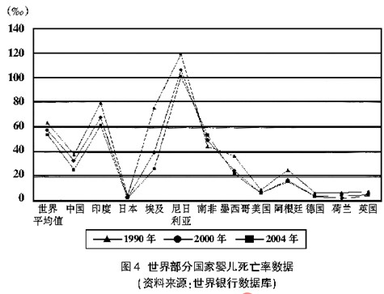

22.1990年，婴儿死亡率最高的国家其数值大约是世界平均水平的_____倍。

A.3 B.1.5

C.2.5 D.2

23.2000年，埃及的婴儿死亡率在所列的12个国家中由高到低，居第_____位。

A.3 B.4 C.5 D.9

24.各大洲中，婴儿死亡率相对变动较小的一个大洲是_____。

A.亚洲 B.美洲

C.欧洲 D.非洲

25.下列说法中不正确的一项是_____。

A.中国在1990年、2000年和2004年的婴儿死亡率均低于世界平均婴儿死亡率

B.南非在1990年、2000年和2004年婴儿死亡率变化是非洲三国中最小的

C.2000年，美国、墨西哥和阿根廷的婴儿死亡率均比亚洲国家要低

D.从图上看，总体上婴儿死亡率有逐年下降的趋势

第二部分 言语理解与表达能力

言语理解与表达能力部分包括三种类型的题目（共25题）。

一、选词填空（26～35题）：根据题意，从所给的词语中选出最恰当的词语填入空格内，从而使句子的意思表达得最准确。

请开始答题：

26.下面各句在横线处必须加“的”字的一组是_____。

（1）为实施西部大开发战略，加快当地经济_____发展，国家将在西部新建十大工程。

（2）他1953年秋天由师范学校毕业_____，在这里任职快30年了。

（3）在这条熟悉_____林荫大道上，他偶尔碰到了自己在中学时代的恋人。

（4）他有“乒坛黑马”之称，具备快、灵、狠的特点，是欧亚高手取胜_____最大障碍。

A.（1）（2） B.（2）（4） C.（3）（4） D.（1）（3）

27.“春雨断桥_____无渡，小舟撑出绿阴来。”

上句在横线处选填恰当的字是_____。

A.愁 B.恰 C.叹 D.人

28.下列依次填入各句横线处的成语，最正确的一组是_____。

（1）黄老师的教学语言诙谐幽默，妙趣横生，常常逗得大家_____。

（2）安全检查工作非常重要，要_____，不应麻痹大意，一旦出了事故，后悔也就来不及了。

A.破涕为笑，防患未然 B.破涕为笑，防微杜渐

C.捧腹大笑，防微杜渐 D.捧腹大笑，防患未然

29.下列依次填入横线处的词语，恰当的一组是_____。

要坚持权为民所_____，情为民_____，利为民所_____，_____倾听群众呼声，_____反映群众愿望，_____关心群众疾苦，多为群众办好事、办实事。

A.用，系，谋，真诚，真实，真情 B.谋，系，用，真诚，真实，真情

C.用，系，谋，真心，真诚，真实 D.用，系，谋，真实，真心，真诚

30.下列依次填入横线处的词语，恰当的一组是_____。

（1）进入这个单位后，他勤奋工作，每次都保质保量地完成任务，很快就得到领导及同事的_____。

（2）由于父亲是美国人，母亲是韩国人，比起其他同年龄的中学生来说，她很难自我_____。

A.认同，认可 B.赞同，认识 C.认可，认同 D.赞同，认同

31.下列依次填入横线处的词语，恰当的一组是_____。

吾平生未尝以吾所志语汝，是吾不是处；_____语之，_____恐汝日日为吾担忧。吾牺牲百死而不辞，而使汝担忧，的的非吾所忍。吾爱汝至，_____为汝谋者惟恐未尽。汝幸而偶我，又何不幸而生今日之中国！吾幸而得

汝，又何不幸而生今日之中国！_____不忍独善其身。嗟夫！巾短情长，所未尽者，尚有万千，汝可以模拟得之。

A.然，惟，故而，遂 B.然，又，所以，卒

C.然，惟，所以，卒 D.既，又，故而，遂

32.下列依次填入横线处的词语，恰当的一组是_____。

（1）桥砖是深褐色，表明它的历史的长久；但都_____，令人叹息于古昔工程的坚美。

（2）我们下船后，借着新生的晚凉和河上的微风，暑气已渐渐消散；到了此地，_____，身子顿然轻了——习习的清风荏苒在面上，手上，衣上，这便又感到了一缕新凉了。

（3）可是一般人还忘其所以地要气派，自以为美，几乎不知天多高地多厚。这真是所谓“_____”了。

（4）但是要老资格的茶客才能这样有分寸；偶尔上一回茶馆的本地人外地人，却总忍不住_____，到了儿捧着肚子走出。

A.完好无缺，豁然开朗，不可一世，狼吞虎咽

B.完好无缺，如临仙境，自高自大，大吃大嚼

C.完好无缺，豁然开朗，夜郎自大，狼吞虎咽

D.完好无缺，柳暗花明，妄自尊大，大吃大嚼

33.下列依次填入横线处的词语，恰当的一组是_____。

我几乎说不出秋比冬为什么更好，也许因为那枝头的几片黄叶，或是那篱畔的几朵残花，在那些上边，是比较冬天更显示了生命，不然，是在那些上面，更使我忆起了生命吧，一只黄叶，一片残英，那在联系着过去与将

来吧。它们将更使人_____，更使人_____，更使人_____及_____一些关于生活的事吧。

A.凝视，深思，遐想，希冀 B.凝望，沉思，遐想，期冀

C.凝望，深思，怀想，期冀 D.凝视，沉思，怀想，希冀

34.下列依次填入横线处的词语，恰当的一组是_____。

大乡绅的仆人可以指挥警察区区长，可以_____招摇过市——这都是民国五六年的事，并非前清君主专制时代。自己当时_____，看了一肚子气；可是_____，也只好让那口气憋着罢了。

A.大模大样，血气方刚，人微言轻 B.威风凛凛，血气方刚，人穷志短

C.像模像样，年轻气盛，人微言轻 D.昂首阔步，年轻气盛，人穷志短

35.下列依次填入横线处的关联词，恰当的一组是_____。

我们从心理学研究中认识到，_____人的思维决定于外界客体的作用，_____外界客体并不直接决定思维，_____通过大脑对感性材料进行“去粗取精、去伪存真、由此及彼、由表及里”的加工，间接地决定着思维。

A.虽然，然而，而是 B.即使，但是，如果

C.由于，然而，即使 D.虽然，但是，而是

二、语句表达(36～40题)：从词语运用、语法结构等方面对给出的语句作出判断。

请开始答题：

36.下列各句中没有错别字的一句是_____。

A.天津杨柳青镇是年画的发祥地，每年春节前后，海内外游客都纷至踏来，感受腊月新春的民俗风情。

B.每当谁做了有益于公众的事，社会就理所当然地给谁以肯定和称诵，谁也就会因此赢得巨大的荣誉。

C.经过一年的调查取证，检查机关终于查清了这家公司的总经理循私舞弊而导致公司倒闭的事实。

D.感知明快的人，善于洞察前景，知微见著；感知迟钝的人，往往过于拘泥和死板，只看到过去而看不到将来。

37.下列句子中多义词“松懈”的含义与其他三句不同的一句是_____。

A.自以为对革命有功，摆老资格，大事做不来，小事又不做，工作随便，学习松懈。

B.它是一种腐蚀剂，使团结涣散，关系松懈，工作消极，意见分歧。

C.为了搞好总复习，许多同学废寝忘食，毫不松懈。

D.刚才出力摇船犹如赛龙船似的那股劲儿，现在在每个人的身体里松懈下来了。

38.嗟夫!予尝求古仁人之心，或异二者之为，何哉?不以物喜，不以己悲；居庙堂之高则忧其民，处江湖之远则忧其君。

下列句子中的“则”与上文中划线处的“则”意义、用法相同的一句是_____。

A.此则岳阳楼之大观也。

B.复之以掌，虚若无物；手裁举，则又超忽而跃。

C.公使阳处父追之，及诸河，则在舟中矣。

D.居则具一日之积，行则备一夕之卫。

39．下列各句中没有歧义或语病的一句是 _____。

A.在这件事情上，他们谁也没有干涉我的权利。

B.运动会开幕式后，上演了名为《太阳·冰雪·亚细亚》的大型文艺表演。

C.这种将企业各方面的权利义务用合同、章程等方式加以明确，对于职工行使民主管理权利无疑是一种保障。

D.本市的电话业近年有了长足的进步，但仍需发展。

40.下列各句中句意明确的一项是____。

A. 内容正确是衡量作品质量优劣的一个重要标准。

B.中国邮电电信总局与美国CDC公司签订了全国无线电寻呼(BP机)联网工程。

C.国务院决定免征关税和进口增值税的目的和意义，在于进一步扩大利用外资，鼓励引进国外的先进技术和设备，促进产业结构的调整，使其更趋完善。

D.今天下午，张董事长、王总经理和其他公司领导一起参加了市里举办的开发区招商引资项目洽谈会。

三、阅读理解(41～50题)：下面给出一些语段和短文材料，要求考生通过仔细阅读分析，找出与所给语段或材料内容最相符合的选项。

请开始答题：

41.唐代诗人王翰《凉州词》：“葡萄美酒夜光杯，欲饮琵琶马上催。醉卧沙场君莫笑，古来征战几人回。”下列对此诗的分析有误的是____。

A.前两句借葡萄美酒、夜光杯、马上琵琶三个带有西域特点的事物，点明并烘托了边塞征战的气氛

B.第三句写将士们已将生死置之度外，死且不怕，酒又何惧

C.第四句暗示战争十分残酷，将士生死未卜，只有借酒来麻醉自己

D.从全诗看，这是一首描写将士利用战斗间隙举行庆功祝捷场面的诗，豪情激励，充满甘洒热血、不怕牺牲的报国壮志

42.《中国人民银行法》规定：“中国人民银行在国务院领导下，制定和实施货币政策，对金融业实施监督管理。”这表明中国人民银行____。

A.既是金融企业，又是银行的银行

B.既是国家机关，又是金融企业

C.既是国家机关，又是我国金融体系的领导力量

D.既是我国金融体系的领导力量，又肩负商业银行的职能

43.研究发现，一种名为CPEB的蛋白质与维持长期记忆有关，位于中枢神经系统突触上，这是大脑中连接神经的枢纽。记忆就被存储在这一约有1万亿个神经细胞和突触的复杂网络中。随着经历和知识的不断增多，新的枢

纽形成，老的则不断加强。CPEB合成的蛋白质会随着记忆的形成加强突触，使突触可以长期保存这些记忆。

从上文可见，人的大脑能储存记忆的关键部位是____。

A.大脑中连接神经 B.1万亿个神经细胞

C.突触 D.CPEB合成的蛋白质

44.美国和日本科学家近日通过分析采集来的三维地震数据，揭示了太平洋底南海海槽下的地壳结构。这一发现有助于科学家深入了解为什么地震在海底有些地方会引发大规模海啸，而在其他地方却不会。

这句话的主要意思是____。

A.美国和日本科学家采集了三维地震数据

B.美国和日本科学家通过分析地震数据，揭示了太平洋底南海海槽下的地壳结构

C.美国和日本科学家研究发现了太平洋南海海槽下的地壳结构，使得科学家更清楚大规模海啸的规律

D.美国和日本科学家研究发现了太平洋南海海槽下的地壳结构，有助于科学家推测什么地方会引发大规模海啸

45.1967年，Banuch Blumberg博士发现了乙肝病毒(HBV DNA)，并因此获得1976年诺贝尔生理学和医学奖。自病毒发现伊始，人类就开始了与乙肝病毒的拉锯战。1986年，首个干扰素问世，打响了乙肝抗病毒治疗的第一枪

；1999年，首个抗击乙肝病毒的核苷类治疗药物拉米夫定上市；2005年，阿德福韦上市；2006年，恩替卡韦上市……至今人类已经拥有了多个抗击乙肝病毒的治疗武器。

乙肝病毒在复制过程中，其变异率比其他DNA病毒高10倍左右。减少病毒发生耐药变异，关键是快速强效地降低乙肝病人体内的病毒载量，同时还需要考虑病毒对药物耐药所需的基因变异位点的数目。研究表明，在高病

毒载量e抗原阳性的慢性乙肝患者中，与阿德福韦相比，恩替卡韦的降病毒能力更快更强。拉米夫定、阿德福韦或替比夫定只需要1个乙肝病毒DNA位点变异就可对它们产生耐药；而恩替卡韦则需要乙肝病毒DNA上同时有

3个位点发生变异，这就好比提高了病毒耐药的门槛，从而降低了病毒对药物耐药的发生率。

下列选项与上文所述内容不相符的是____。

A.乙肝耐药变异发生率与乙肝病毒载量的高低成正比

B.乙肝耐药变异发生率与乙肝病毒产生耐药所需基因变异位点的数目成反比

C．初治时应选择强效降病毒、高耐药的药物效果好

D．初治时应选择强效降病毒、低耐药的药物效果好

46．化肥污染通过食物严重影响人们的健康，因而被视为是农药的一种污染，尤其是大棚内栽种的蔬菜受到化肥污染较严重。中国农业科学院依据联合国粮农组织和世界卫生组织对食品硝酸盐（氮肥的分解物）摄入量

的规定，提出了蔬菜卫生的评价标准：蔬菜中硝酸盐含量低于432ｍｇ／Kｇ，允许生食；432－785ｍｇ／Kｇ，不宜生食；785－1440ｍｇ／Kｇ，生食和盐渍均不宜；1440－3100ｍｇ／Kｇ

，不允许熟食。

上海市近期一项对蔬菜的检测发现，大棚内叶类蔬菜硝酸盐超标率达51．5％，茄果类超标率达15．6％；而大田叶类蔬菜硝酸盐超标率为20．5％，茄果类则未检出。造成大棚内蔬菜硝酸盐含量积累高的主要因

素有几方面，但都与化肥的过量和不当施加有关系：大棚内蔬菜生产周期长，化肥投入水平比大田蔬菜高出50％以上；大棚封闭的环境条件，由于得不到雨水冲洗，土壤中硝酸盐容易积累含量升高；大棚内光照强度比

大田弱，使蔬菜作物叶片中硝酸盐还原酶活力下降，导致硝酸盐积累加大等等。

下列选项中，＿＿＿＿对减少化肥对大棚蔬菜的污染作用不大。

A．氮肥深施并盖土 B．控制氮肥用量并早施肥

C．少用或不用化肥 D．加强外部光照

阅读下面的文章，回答47～50题。

（一）展露微笑会让人留下美好印象。但是你知道吗，惊恐的表情才最引人注目。美国科学家近日通过比较大脑处理各种面部表情的速度，得出结论认为，惊恐的表情能够最快地被人类意识到。相关论文发表在《情绪》（eｍoｔIon）上。

（二） 此次研究由美国范德比尔特大学的心理学家DAｖID ＺAｌD领导。他和研究小组利用视觉闪光抑制（ｖIｓｕAｌ FｌAｓｈ ｓｕPPreｓｓIon）技术（该技术能够减慢大脑对面部表情的反应速度），和一个能让双眼同时观看不同图像的阅读器，向参与实验者的一只眼睛展示静态的面部表情图像，向另一只眼睛展示一串快速翻动的随机图像，并让参与者报告他们第一眼意识到静态面部表情的时间。

（三） 结果发现，相比较中性或快乐的表情，参与者意识到惊恐表情的速度要快得多。而且，ＺAｌD表示，这种现象在实验中具有很大的普遍性。

（四）研究人员认为，惊恐是对人类很重要的信息，它会提醒人们注意潜在的危险。所以惊恐图像在视觉处理过程中走了“捷径”，更快地被人类所意识到。

（五）同时，此次研究也显示了大脑对微笑的“漠不关心”。ＺAｌD说：“快乐的表情被察觉速度甚至比中性表情还要慢。”这表明，对于没有什么危险的信号，大脑相应的关注也较少。

（六）ＺAｌD表示，面部表情对于人们传递社会交往信息至关重要。有些人，比如孤独症儿童，无法正确地判断别人的情感表情，结果就会导致严重的社交困难。

47．从文章中我们能作出推断的是，大脑对惊恐表情反应更快的原因是____。

A.展露微笑会让人留下美好印象

B.惊恐是对人类很重要的信息，它会提醒人们注意潜在的危险

C.对于没有什么危险的信号，大脑相应的关注也较少

D.文中未给出确切答案

48.对于第三段划线部分理解正确的一项是____。

A.我们在现实生活中，对于惊恐表情反应比中性或快乐的表情速度更快

B.研究表明大多数人大脑都对于惊恐表情的加工处理更快速，跟我们的预测不符

C.研究结论表明了我们对于惊恐表情较中性或快乐的表情更为敏感

D.大脑对微笑“漠不关心”

49.对于第五段划线部分研究的结论理解错误的一项是____。

A.惊恐信号比微笑信号对于我们更重要

B.对于危险的信号我们的大脑给予相应的关注更多些

C.大脑对于微笑并不是真的“视而不见”

D.整体上说，大脑对于表情反应顺序分别是惊恐表情、中性表情和快乐表情

50.从文章中我们可以做出的推论，错误的一项是____。

A.视觉闪光抑制技术之所以能够减慢大脑对面部表情的反应速度，是因为其可以干扰面部表情信息传导至大脑

B.虽然文章没有言明，但我们可以推断出大脑对于表情的识别速度的差异可能有社会方面的原因

C.人们可能对于危险信号更为敏感

D.我们用仪器测出了眼睛对于表情反应的时间，对惊恐的意识更快一些

第三部分 判断推理能力

判断推理能力部分包括四种类型题目（共30题）。

一、机械推理（51～55题）：考查应试者对物体的空间关系、物体的基本运动规律等的理解与判断能力。

请开始答题：

51.普通的子弹射出后都绕自身的轴作高速旋转，为使子弹旋转，在枪膛内壁刻有螺旋形的槽，让子弹高速旋转，其目的主要是____。

A.旋转运动能使子弹更具穿透力，增大杀伤力

B.旋转运动有助于减少空气阻力，使子弹飞行距离更长

C.旋转运动以使子弹飞行速度更快

D.旋转运动能使子弹沿弹道飞行更稳定

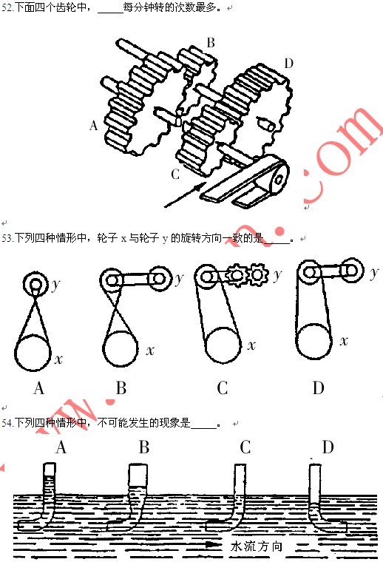

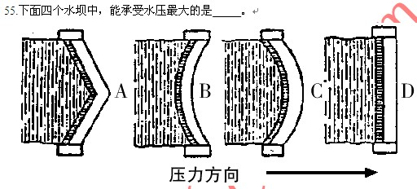

二、定义判断(56～60题)：每道题先给出一个概念的定义，然后再给出一组事物或行为的例子，要求从中选出最符合或不符合该定义的典型事物或行为。假设给出的概念的定义是正确的，不容置疑的。

请开始答题：

56．2002年诺贝尔经济学奖获得者、心理学家卡尼曼（KAhnemAn）在其著名的“前景理论”中提出：（A）大多数人在面临获得的时候是风险规避的；（B）大多数人在面临损失的时候是风险偏爱的；（C）人们对损失比对获得更敏感。

下面不符合前景理论的是＿＿＿＿＿。

A．A是肯定赢1000元，B有50％的可能性赢2000元，50％的可能性什么也得不到。大部分人会选择A

B．采用Ｘ方案，可以救200人；采用Ｙ方案，有二分之一的可能救600人，三分之二的可能一个人也救不了，人们更愿意选择Ｘ方案

C．如果你有几个好的消息要发布，应该把它们合在一起发布

D．在基金年收益率达到3％之前，基金管理公司只收取0．5％的管理费，用于维持其成本；在年收益率处于3％～4．5％的阶段，基金管理人额外收取超过3％收益部分的50％作为业绩报酬

57．长尾理论是网络时代兴起的一种新理论，由美国人克里斯·安德森提出。长尾理论认为，由于成本和效率的因素，过去人们只能关注重要的人或重要的事，如果用正态分布曲线来描绘这些人或事，人们只能关注曲线的“头部”，而将处于曲线“尾部”、需要更多的精力和成本才能关注到的大多数人或事忽略。

以上情况采用长尾理论观点重视“尾部”的是＿＿＿＿＿。

A．尽管现在“大热门”的经济力量已经不如当年，但我们仍然对其绝对的重点关注

B．商家认为听众对非热门音乐有着无限的需求，市场无比巨大，应加以关注

C．厂商们把精力放在那些有80％客户去购买的20％的主流商品上，着力维护购买其80％商品的20％的主流客户

D．在销售产品时，厂商关注的是少数几个“ＶIP”客户，“无暇”顾及在人数上居于大多数的普通消费者

58．虐待罪，是指对共同生活的家庭成员，经常以打骂、冻饿、强迫过度劳动，有病不给治疗或者其他方法进行摧残、折磨的行为。

根据定义，下列不构成虐待罪的是＿＿＿＿。

A．王某的儿子得了病，但是王某却以治疗不会有效果为由任其发展至病危

B．李某常使用体罚来教育调皮的儿子，还常常关他禁闭

C．张某经常用言语侮辱妻子，有时还会殴打妻子

D．超市老板经常对员工搜身，并常常无故要求加班

59．马太效应，是指好的愈好，坏的愈坏，多的愈多，少的愈少的一种现象。

以下选项中＿＿＿＿不属于马太效应。

A．在股市楼市狂潮中，最赚的总是庄家，最赔的总是散户

B．落后地区的人才会流向发达地区，落后地区的资源会廉价流向发达地区，落后地区的制度又通常不如发达地区合理，于是循环往复，地区差异会越来越大

C．任何人都可能只买了一张彩票却中了大奖

D．占有人才越多的地方，对人才越有吸引力；反过来，被认可的人才越稀缺

60．反诉，是指在已经提起的诉讼中，被告针对与原诉有联系的行为，提起独立诉讼请求的行为。

以下选项中＿＿＿＿属于反诉。

A．原告起诉被告借钱不还，被告起诉原告非法搭建

B．原告起诉离婚，被告请求法院确认婚姻关系本来就是无效的

C．原告起诉，要求被告按买卖合同交货，被告起诉供货商未能按时交货

D．原告起诉被告居住的房屋所有权是他的，被告请求法院让原告偿还欠款

三、图形推理（61～70题）：要求考生观察给出的图形，根据题意找出其中变化规律，从备选项中找出满足变化规律的正确答案。

请开始答题：

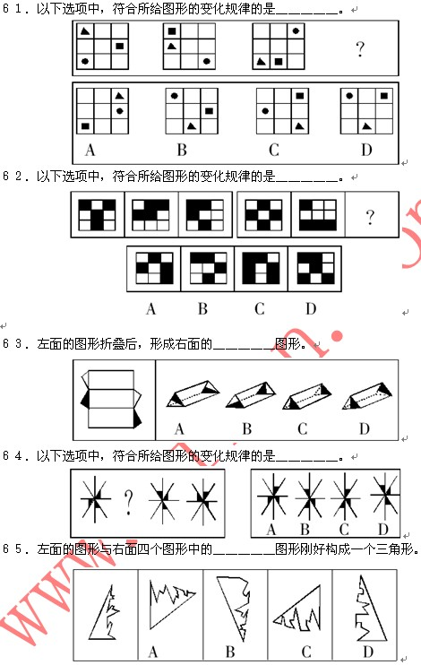

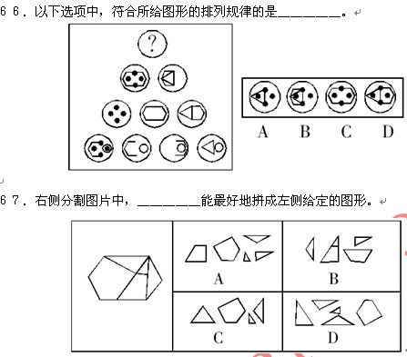

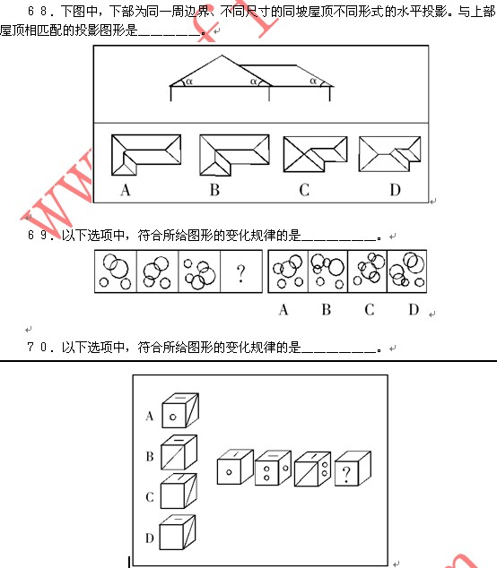

四、分析推理（71～80题）：每道题中给出一段陈述，这段陈述被假设是正确的，不容置疑的。要求应试者根据这段陈述，选择一个正确答案。

请开始答题：

71．《婚姻法》规定：凡是男女双方自愿离婚的，准予离婚。而在某婚姻案件中，只有一方是自愿离婚的。 所以，法院的判决结果应为＿＿＿＿＿。

A．不能判决离婚 B．不一定能判决离婚

C．经双方协商一致后再判决 D．应判决离婚

72．中医是很多中国人的骄傲，但最近有专家发起的一个“取消中医”的签名活动，认为中医“文化上，不主动寻求进步；不属于理性而科学的医学；滥用自然资源；整个中医不仁不义，欺骗患者。”

从这种现象可以推出＿＿＿＿＿。

A．中医功效不容置疑，取消中医只是哗众取宠

B．人们对中国传统文化和传统医学不理解、没有信心

C．虽然中医功效无可质疑，但该言论一定程度上也反映出中医目前面临的一些困境

D．此种言论纯粹是个人偏见，不值得一提

73．伦敦经济学院教授理查德·莱亚德：“我们的生活存在悖论。多数人希望收入越来越高，并为此不懈努力。但是尽管西方社会越来越富足，人们却没有感到越来越幸福。”经济增长并不一定让人们更幸福，大众追求物

质财富往好处说是徒劳的，可能性更大的结果是让人更加不幸福。

根据理查德·莱亚德的观点，下列说法正确的是＿＿＿＿＿。

A．幸福和人们的收入没有关系 B．收入越高的人就越不幸福

C．要幸福的人就不应该有高收入 D．幸福不只是通过收入来衡量

74．假设某国政府开始对出售的每一罐食用油征税两分钱，然而税务记录显示，尽管人口数量保持稳定且税法执行有力，食用油的税收在税法生效的头两年中却呈现下降趋势。

下列各项中，如果＿＿＿＿＿正确，最有助于解释食用油税收额下降。

A．很少家庭在加税后开始生产他们自己的食用油

B．商人在税法实施后开始用比以前更大的罐子出售食用油

C．在食用油税实行后的两年，政府开始在许多其他商品上征税

D．食用油罐传统上被用作结婚礼物，税法实施后，用食用油做礼物增多了

75．人应对自己的正常行为负责，这种负责甚至包括因行为触犯法律而受制裁。但是，人不应该对自己不可控制的行为负责。

以下能从上述断定中推出的是＿＿＿＿＿。

①人的有些正常行为会导致触犯法律

②人对自己的正常行为有控制力

③不可控制的行为不可能触犯法律

A．只有① B．只有②

C．只有③ D．只有①和②

76．市内一家珠宝店在大年初一营业后，竟然在夜间打烊后失窃了大量珠宝。店方紧急报案，警方发现作案的手法干脆利落，因而怀疑在三名店员中有人监守自盗，于是对他们进行逐一讯问：

店员甲：我昨天下班后，吃过晚饭，见时间尚早，就一个人去看了场电影，大概在12点才回家睡觉的。

店员乙：我下班和太太一起去逛了商场，还下了馆子，又到郊区小山顶上去欣赏月光，12点左右回的家。

店员丙：昨晚我和几个好朋友一起聚餐喝酒，大伙都喝醉了，差不多是到了凌晨才回家的，朋友们可以为我作证。

从上述材料中可以推知＿＿＿＿＿。

A．甲是说谎者 B．乙是说谎者

C．丙是说谎者 D．没有人说谎

77．A、B、C、D四个球队进行循环赛（每队与其他队各比赛一场），比赛结果：B队输一场，C队比B队少赢一场，B队比D队少赢一场。那么，A队的名次为＿＿＿＿＿。

A．第一名 B．第二名 C．第三名 D．第四名

78．某机关精简机构，计划减员25％，撤消三个机构，这三个机构的人数正好占全机关的25％。计划实施后，上述三个机构被撤消，全机关实际减员15％。此过程中，机关内部成员有所调动，但全机关只有减员，没有增员。

如果上述断定为真，以下肯定为真的是＿＿＿＿＿。

①上述计划实施后，有的机构调入新成员。

②上述计划实施后，没有一个机构所调入的新的成员的总数，超过机关原总人数的10％。

③上述计划实施后，被撤消机构中的留任人员，不超过机关原总人数的10％。

A．只有① B．只有②

C．只有③ D．只有①和③

79．在白、黄、蓝、黑四种由浅至深排列的涂料中，一种涂料只能被自身或比它颜色更深的涂料所覆盖。若上述断定为真，则以下＿＿＿＿＿确切地概括了能被蓝色覆盖的颜色。

①这种颜色不是蓝色

②这种颜色不是黑色

③这种颜色不如蓝色深

A．只有① B．只有②

C．只有③ D．只有①和②

80．有A、B、C、D、e五枚邮票，其价值大小不同。已知：

（1）A是B的两倍价值 （2）B是C的四倍半价值

（3）C是D的一半价值 （4）D是e的一半价值

那么，这五枚邮票由大到小的价值顺序是＿＿＿＿＿。

A．A、e、B、D、C B．A、B、e、C、D

C．A、B、e、D、C D．A、e、D、B、C

第四部分 常识应用能力

常识应用能力部分包括基础知识题和综合分析题（共60题）。

本部分为不定项选择题。每小题的4个选项中，至少有1项符合题意，请将正确选项全部选出，并在答题卡上将相应的字母涂黑。不选、多选、少选或错选，该题均不得分。 一、基础知识题（81～128题）：

请开始答题：

81．党的十七大报告提出，要建设社会主义核心价值体系，增强社会主义意识形态的吸引力和凝聚力。社会主义核心价值体系是＿＿＿＿＿。

A．社会主义意识形态的根本要求

B．社会主义意识形态的本质体现

C．实践社会主义荣辱观的主要体现

D．巩固全党全国各族人民团结奋斗的思想基础

82．党的十七大报告指出，社会主义社会是全面发展、全面进步的社会。中国特色社会主义事业的总体布局是由＿＿＿＿＿构成的。

A．政治建设、法制建设、精神建设和社会建设

B．经济建设、法治建设、文化建设和体制建设

C．经济建设、政治建设、文化建设和社会建设

D．政治建设、经济建设、精神建设和体制建设

83．2010年，中国上海将举办世界博览会，这是上海实现科学发展的重要契机，也是上海今后一个时期发展的重要推动力。＿＿＿＿＿是上海世博会追求的目标，也是中国政府对国际社会的一项庄严承诺。

A．成功、精彩、难忘 B．和谐、创新、精彩

C．城市，让生活更美好 D．绿色、科技、合作

84．《中共中央关于构建社会主义和谐社会若干重大问题的决定》指出，构建社会主义和谐社会，必须坚持民主法治。加强社会主义民主政治建设，发展社会主义民主，实施依法治国基本方略，建设社会主义法治国家，＿＿＿＿＿。

A．树立社会主义法治理念，增强全社会法律意识

B．坚持科学执政、民主执政、依法执政

C．推进国家经济、政治、文化、社会生活法制化、规范化

D．逐步形成社会公平保障体系，促进社会公平正义

85．财政政策，是指政府根据既定目标，通过财政收支的变动以影响宏观经济水平的经济政策，当通货膨胀出现的时候，紧缩性财政政策能够发挥一定的作用。以下属于紧缩性财政政策的主要手段的是＿＿＿＿＿。

A．提高政府转移支付水平，增加社会福利费用

B．增加税收，以降低企业的投资能力和个人的投资热情，并抑制总需求的膨胀

C．发行公债以减少流通中的货币供应量

D．削减政府预算，限制公共事业投资，以此来减少政府支出

86．政府职能，是指公共行政管理机关在经济、社会发展中所应承担的职责和所应发挥的作用。下列属于我国政府社会管理职能的是＿＿＿＿＿。

A．保护和治理生态环境

B．加强社会治安综合治理

C．加大军事装备的研发与生产投入

D．调节收入分配

87．长期以来，人们并不重视对公共政策执行和评估的研究，认为公共政策的根本问题就是对政策制定系统加以改进，现代政策执行研究更重视政策的执行过程和效果。公共政策的评估起点是＿＿＿＿＿。

A．确定政策评估工作组织者

B．拟订政策评估工作程序

C．建立政策评估标准

D．进行各项考核并汇总数据

88．行政复议是监督行政的一种制度化、规范化的＿＿＿＿＿，也是国家行政机关系统内部为依法行政而进行自我约束的重要机制。

A．行政裁决行为 B．行政救济行为

C．行政监督行为 D．行政审查行为

89．中共十七大报告在谈到深化收入分配制度改革、增加城乡居民收入时，首次提出了“创造条件让更多群众拥有财产性收入”，这更是给各类投资者吃了“定心丸”。人们不仅可以靠工资增加财富，还可以通过财富保值增值，拥有更多的财富。下列选项中，不属于“财产性收入”的是＿＿＿＿＿。

A．老刘所在的企业以股份形式向每个员工支付劳动报酬，年终获得了分红

B．张阿姨购买的基金获得了分红收益

C．小李自主创办企业，并获得的经营收益

D．老李因其在技术革新中做出的突出成绩，年终获得了公司一万元奖励

90．党的十七大报告在论述科学发展观时，强调要“更好实施科教兴国战略、人才强国战略、可持续发展战略，着力把握发展规律、创新发展理念、转变发展方式、破解发展难题，提高发展质量和效益，实现又好又快

发展，为发展中国特色社会主义打下坚实基础。”可持续发展战略的核心内容就是＿＿＿＿＿。

A．要保持人口资源、环境、经济、社会的协调发展

B．要保持社会的和谐稳定，国民经济持续增长

C．在经济不断增长的同时，要保证人民生活水平的同步增长

D．充分发挥市场在资源配置中的基础作用，增强经济的活力和效率

91．我国在对抗全球变暖运动中一贯采取积极务实的姿态，2007年5月30日，国务院常务会议审议并决定颁布＿＿＿＿＿。

A．《中国应对全球变暖国家方案》

B．《中国应对温室效应国家方案》

C．《中国应对环境污染国家方案》

D．《中国应对气候变化国家方案》

92．行政复议机关依法对具体行政行为的＿＿＿＿＿进行审查。

A．合法性 B．合理性

C．执法依据 D．申请人要求复议的内容

93．公务员服从和执行上级的决定和命令是公务员必须遵守的一项重要义务，是保证国家正常运行的基本要求，其正确含义是＿＿＿＿＿。

A．尽管对上级决定有保留意见，但如上级要求立即执行，公务员应执行该决定

B．公务员执行的是上级依法作出的决定和命令

C．公务员执行明显违法的决定或命令，执行的后果应当由上级负责

D．该决定和命令应在上级的权限范围之内

94．依法行政的首要问题和根本问题，是＿＿＿＿＿。

A．行政与法律的关系问题 B．立法与守法的关系问题

C．立法与执法的关系问题 D．人民与政府的关系问题

95．公共产品，是指具有消费或使用上的非竞争性和受益上的非排他性的产品。下列选项中，属于纯粹公共产品的是＿＿＿＿＿。

A．自来水 B．环境保护

C．高等教育 D．基础设施

96． 下列各项中，属于行政行为的是＿＿＿＿＿。

A．派出所传唤公民乙

B．税务局向房地产公司购买公用房

C．公安局委托印刷厂印制文件

D．消防局向某企业发出火灾隐患整改通知书

97． 下列各项中，属于行政职权的是＿＿＿＿＿。

A．行政审判权 B．行政复议权

C．行政指导权 D．行政处罚权

98． 下列各项中，属于行政给付的是＿＿＿＿＿。

A．支付保险金

B．支付行政赔偿金

C．支付下岗职工最低生活保障金

D．支付行政合同违约金

99．《公务员法》对公务员的范围重新作了界定，根据规定公务员必须具备的三个条件中属于公务员最本质的特征是＿＿＿＿＿。

A．依法履行公职

B．纳入国家行政编制

C．由国家财政负担工资福利

D．公务员的职务行为受法律保护

100．对行政行为的效力从法律层面作出科学有效界定的最基本要求是考察实施＿＿＿。

A．该行政行为是否合法

B．该行政行为的主体是否具备行政主体的地位

C．该行政行为是否侵犯相对人权益

D．该行政行为是否得到授权

101．人类迄今为止认识到，世界万物的千变万化，可归结为几种基本力的相互作用规律，这几种力包括＿＿＿＿＿。

A．引力 B．强力 C．弱力 D．电磁力

102．海拔表示地面某个地点高出海平面的垂直距离。海面潮起潮落，可以说没有一刻风平浪静的时候，而且每月每日涨潮与落潮的海面高度也是有明显差别的。因此只能，用一个确定的平均海水面作为海拔的起算面。我国以＿＿＿＿＿海域的平均海水面为基准来确定海拔起算面。

A．东海 B．南海 C．黄海 D．渤海

103．“众芳摇落独暄妍，占尽风情向小园。疏影横斜水清浅，暗香浮动月黄昏。霜禽欲下先偷眼，粉蝶如知合断魂。幸有微吟可相狎，不须檀板共金樽。”这首诗描写的花是 。

A．牡丹 B．玫瑰 C．桂花 D．梅花

104．元曲是中华民族灿烂文化宝库中的一朵奇葩，它在思想内容和艺术成就上都体现了独有的特色，和唐诗宋词鼎足并举。以下关于元曲的说法正确的有＿＿＿＿＿。

A．元曲原本来自所谓的“蕃曲”、“胡乐”，首先在民间流传，被称为“街市小令”或“村坊小调”

B．元曲中描写爱情的作品比历代诗词来得泼辣、大胆

C．元曲有杂剧、散曲之分

D．与律诗绝句和宋词相比，元曲的灵活性较差

105．高分子材料以高分子化合物为基础，其结构决定其性能，对结构的控制和改进，可获得不同特性的高分子材料。高分子材料独特的结构和易改性、易加工特点，使其具有其他材料不可比拟、不可取代的优异性能

，从而广泛用于科学技术、国防建设和国民经济各个领域，并已成为现代社会生活中衣食住行用各个方面不可缺少的材料。下列属于现代高分子材料的是＿＿＿＿＿。

A．工程塑料 B．钛合金 C．化学纤维 D．普通陶瓷

106．四书五经是四书和五经的合称，是中国儒家的经典书籍。下面属于儒家经典的四书的是＿＿＿＿＿。

A．《论语》 B．《春秋》 C．《大学》 D．《尚书》

107． 在20世纪30年代资本主义经济危机爆发的背景下，西方经济学发生了一次新的国家干预主义占主导地位的＿＿＿＿＿。

A．边际效用学派革命 B．瑞典学派革命

C．萨缪尔森革命 D．凯恩斯革命

108．人的视觉器官有感觉外界物体的光和颜色的功能，在可见光谱内，不同波长的辐射使人感觉到不同的颜色和强度。红色光在日常生活中被广泛应用，并往往代表警示意义，如红色交通灯、建筑物高度警示灯等。这

里运用了红色光在可见光谱范围内的特征是＿＿＿。

A．波长最短 B．波长最长

C．空气对其散射作用强 D．空气对其散射作用弱

109．上海市社区服务“三个中心”建设进入全面推进实施的新阶段。上海市2007年6月22日召开电视电话会议，对全面推进实施社区服务“三个中心”建设工作进行部署动员。加强社区“三个中心”建设，是上海贯彻

落实科学发展观、加快构建社会主义和谐社会的一个具体举措，也是为群众做好事、办实事、解难事的一项民心工程。这里的“三个中心”是指社区事务受理服务中心和＿＿＿＿＿。

A．社区卫生服务中心 B．社区文化活动中心

C．社区法律援助中心 D．社区居民服务中心

110．北京时间2007年10月24日18时05分，中国在西昌卫星发射中心用“长征三号甲”运载火箭将“嫦娥一号”卫星成功送入太空。“嫦娥一号”是中国自主研制的第一颗月球探测卫星，它的发射成功，标志着中

国实施绕月探测工程迈出了重要一步。“嫦娥一号”月球探测卫星将要完成的4项科学任务，包括绘制立体的月球地图、探测月球上元素的分布、监测远至40万公里范围内的空间环境和＿＿＿＿＿。

A．研究月球的起源

B．月球表面环境测量

C．评估月球上土壤的厚度和氦－3的资源量

D．开展月球次表层的成分和结构研究

111．2007年8月13日，国家统计局发布信息：7月份我国CPI比去年同月上涨5．6％，涨幅已经超过2003至2004年期间5．3％的高点，并创出1997年2月份以来的新高。这一现象已引起各

界人士的高度关注。这里的CPI是指＿＿＿＿＿。

A．社会消费品零售指数 B．居民消费价格指数

C．工农业产品价格指数 D．城镇居民生活指数

112．根据现代系统论的基本原理，系统的结构对系统功能具有决定性意义，一个系统能否发挥其整体功能，取决于该系统的结构是否合理。公共政策体系的功能主要体现在＿＿＿＿。

A．自我维持功能 B．相互配合功能

C．综合治理功能 D．功能最大化

113．行政道德是内化到行政人员心中的自觉意识，这些意识包括：忠于职守、公仆意识、依法行政、无私奉献和＿＿＿＿＿。

A．敢于负责 B．忠诚老实 C．廉洁勤政 D．光明磊落

114．氟利昂（Freon）是一系列氯氟化合物的商品名称。自然界中没有氟利昂，它是人工合成的有机化合物，由氯、氟、碳等原子组合而成，是无色、无味、无毒的惰性气体，在20世纪被广泛应用于工业生产，为经济发展和生活改善作出了很大贡献。20世纪后期，氟利昂对大气臭氧层的破坏作用被广泛重视，在生产领域逐渐被其他物质所代替，如“无氟冰箱”的推广。氟利昂中对臭氧造成损害的主要元素是＿＿＿＿＿。

A．氟 B．氯 C．碳 D．硫

115．下列说法中，不符合行政单位的印章使用要求的是＿＿＿＿＿。

A．印章启用前需选定启用时间，然后发出启用通知

B．盖印的一般位置在正文右上方

C．若有同志外出公干需要，可随身携带空白的加盖骑缝章的单位制式文稿纸若干

D．可在印章上制作特殊标记，作为印章防伪手段

116．下列关于行政指导的说法中，正确的是＿＿＿＿＿。

A．行政指导是消极行政的一种表现形式

B．行政指导是直接产生法律后果的行为

C．行政指导是柔性的、不具有法律强制力的行为

D．行政主体如果采取行政指导，则不需要承担法律责任

117．科学技术促进社会经济发展，主要表现为＿＿＿＿＿。

A．科学技术渗透到生产力各个要素中

B．科技进步影响生产要素的组合

C．科学技术影响着社会基础结构的状况

D．科学技术促进社会公平

118．某市人民政府作出有关规范该市食品产业生产秩序的决定，这一行为属于＿＿＿。

A．行政立法行为 B．抽象行政行为

C．具体行政行为 D．行政许可行为

119．行政执法中，＿＿＿＿＿赋予当事人充分的权利并提供权利受侵犯时的救济渠道，从而有效地保护人权。

A．公平正义 B．实体正义 C．程序正义 D．法治

120．行政公文的整理与归档，是将办理完毕的、具有一定查考利用价值的文件材料，按照它们在形成过程的联系和一定规律组成案卷，作为档案保管的基本单位归档。在行政实践中，行政公文整理工作的组织，主要应抓好＿＿＿＿＿。

A．落实整理归档工作的组织领导 B．公文整理的分工

C．正确选择公文整理环节 D．确定整理人

121．以下关于行政效能的说法中，不正确的是＿＿＿＿＿。

A．它是公共管理生命力的体现

B．它是衡量公共行政管理水平和效果的主要标志

C．它是公共管理活动的出发点和归宿

D．它决定了公共管理活动的根本性质

122．现代组织理论研究和实践表明，行政组织管理幅度的科学性和合理性，不是一成不变的，也没有僵化的模式，一般取决于＿＿＿＿＿等因素。

A．整个组织系统中的层次数 B．组织的领导者的才能

C．工作的难易程度 D．组织成员的素质

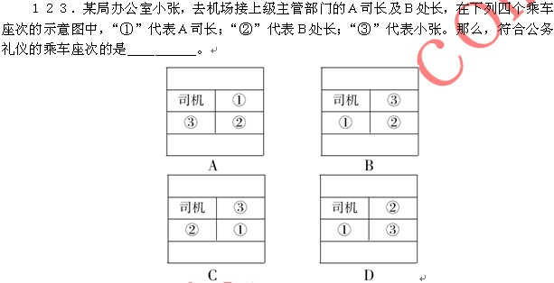

124．行政行为在空间上的表现形式和在时间上的跨度，包括行政行为的方式、步骤、次序、时限等不可分割的内容是＿＿＿＿＿。

A．行政程序 B．行政诉讼 C．行政复议 D．行政处罚

125．近年来，随着现代化工农业生产的迅猛发展，沿海地区人口的增多，大量工农业废水和生活污水排入海洋，赤潮现象在我国沿海地区频频发生，引起了相关部门的高度重视。近海海面形成赤潮的主要原因是＿＿＿＿＿。

A．水生动物数量减少 B．海水温度过低

C．海水盐度过低 D．海水富营养化

126．以下说法中，不属于行政法的特点的是＿＿＿＿＿。

A．各国通常有统一的行政法典

B．行政法规范的数量在各部门法中占领先地位

C．行政法的内容广泛

D．行政法规范具有相对的易变性

127．地球的核心部分称为地核，地核中主要的元素成分是＿＿＿＿＿。

A．硅 B．锰和铜 C．铁和镍 D．碳和铝

128．保密工作，是指知晓秘密和掌管秘密的人保守和保护秘密的工作。以下属于保密工作管理制度的有机组成部分的是＿＿＿＿＿。

A．专项保密制度 B．员工保密培训制度

C．突击检查制度 D．责任追究制度

二、综合分析题（129～140题）：

请开始答题：

（一）阅读下面材料，回答129～132题。

胡锦涛总书记于2007年6月25日在中央党校省部级干部进修班发表重要讲话中指出，解放思想，是党的思想路线的本质要求，是我们应对前进道路上各种新情况新问题、不断开创事业新局面的一大法宝，必须坚定不移地加以坚持。改革开放，是解放和发展社会生产力、不断创新充满活力的体制机制的必然要求，是发展中国特色社会主义的强大动力，必须坚定不移地加以推进。科学发展、社会和谐，是发展中国特色社会主义的基本要求，是实现经济社会又好又快发展的内在需要，必须坚定不移地加以落实。全面建设小康社会，是我们党和国家到2020年的奋斗目标，是全国各族人民根本利益所在，必须坚定不移地为之奋斗。做到这四个坚定不移，对保持党和国家事业顺利发展的大局至关重要。

129．胡锦涛总书记提出的“四个坚定不移”有着内在的联系，包含了思想法宝、发展动力、基本要求、内在需要和奋斗目标，同时，这四个方面也是层层递进的关系。即，要想应对前进道路上各种新情况新问题、不断开创事业新局面，必须进一步解放思想，＿＿＿。

A．只有坚持改革开放，才能更好地加强党的执政能力建设与党的先进性建设

B．只有大胆解放思想，才能不断推进改革开放，进一步解放和发展社会生产力

C．只有坚持改革开放，才能更好地落实科学发展和社会和谐的要求

D．只有贯彻落实科学发展观、建设好和谐社会，我们才能实现全面建设小康社会的目标

130．胡锦涛总书记指出，改革开放，是解放和发展社会生产力、不断创新充满活力的体制机制的必然要求，是发展中国特色社会主义的强大动力，必须坚定不移地加以推进。事实雄辩地证明，改革开放是发展中国特色社会主义、实现中华民族伟大复兴的必由之路。改革开放以来我们取得一切成绩和进步的根本原因，归结起来就是＿＿＿＿＿。

A．遵循了人类社会发展的历史规律

B．弘扬了社会主义先进文化

C．开辟了中国特色社会主义道路

D．形成了中国特色社会主义理论体系

131．深入理解和准确把握科学发展和社会和谐是发展中国特色社会主义的基本要求，是实现经济社会又好又快发展的内在需要。既是“基本要求”，又是“内在需要”，两句话相互联系，又各有侧重。下列关于这两句话的说法中，正确的有＿＿＿＿＿。

A．前一句是从体现中国特色社会主义本质属性的角度，强调没有科学发展和社会和谐，就不可能坚持和发展中国特色社会主义

B．前一句是从体现中国特色社会主义本质属性的角度，强调没有科学发展和社会和谐，就不可能实现全面建设小康社会的目标

C．后一句是从转变增长方式的角度，强调实现经济社会又好又快发展，必须是科学发展、和谐发展

D．后一句是从转变发展方式的角度，强调实现经济社会又好又快发展，必须是科学发展、和谐发展

132．胡锦涛总书记指出，全面建设小康社会，是我们党和国家到2020年的奋斗目标，是全国各族人民根本利益所在，必须坚定不移地为之奋斗。在党的十七大报告中进一步提出，我们必须适应国内外形势的新变化，顺应各族人民过上更好生活的新期待，把握经济社会发展趋势和规律，坚持中国特色社会主义经济建设、政治建设、文化建设、社会建设的基本目标和基本政策构成的基本纲领，在十六大确立的全面建设小康社会目标的基础上对我国发展提出新的更高要求，实现＿＿＿＿＿。

A．人均国民生产总值到2020年比2000年翻两番

B．人均国内生产总值到2020年比2000年翻两番

C．国民生产总值到2020年比2000年翻两番

D．国内生产总值到2020年比2000年翻两番

（二）阅读下面材料，回答133～136题。

2006年6月，时某打算成立一家装饰公司，向市某会计事务所申请验资。该会计事务所在未实际验资的情况下，便出具了一份该拟成立公司“拥有资金人民币300万”的虚假验资证明。同年7月，时某凭这份虚假验资证明，到工商行政管理部门申请设立××装潢有限公司并获得了营业执照。同年年底，群众向市工商局举报时某上述违法行为，工商局立案，经过调查取证，认定时某在申请成立公司过程中有虚报注册资本行为，工商局遂依法作出撤销该公司的工商登记，并吊销了其营业执照。本案中的注册会计师和会计事务所也被有关行政管理机关给予相应的行政处罚。

133．下列选项中，说法正确的是＿＿＿＿＿。

A．工商局的公司登记行为是一种行政许可行为

B．婚姻登记是一种行政审批行为

C．公司登记的前置条件可以由地方性法规设定

D．工商登记属于资格许可行为

134．相对人通过违法手段取得行政许可的，必须承担相应的法律责任。对此，下列表述正确的是＿＿＿＿＿。

A．这种责任主要是行政责任和刑事责任

B．这种责任主要是行政责任和民事责任

C．相对人通过欺骗、胁迫、贿赂手段取得行政许可的，应当予以撤销

D．被许可人通过欺骗、胁迫、贿赂等不正当手段取得行政许可的，行政机关应当依法给予行政处罚

135．关于行政许可，下列说法正确的是＿＿＿＿＿。

A．行政许可是一种双方行政行为

B．行政许可是一种授意性行政行为

C．行政许可是一种要式行政行为

D．只有法律、行政法规才可设定行政许可

136．关于本案，下列说法错误的是＿＿＿＿＿。

A．时某既可以提起行政诉讼，也可以申请行政复议

B．行政机关在作出行政处罚决定前，应当告知时某有要求听证的权利

C．行政机关应当根据听证笔录作出行政处罚决定

D．本案中，受处罚的注册会计师和会计事务所不再承担其他法律责任

（三）阅读下面材料，回答137～140题。

××省人民政府文件

［2005］×府发6号

××省人民政府转发省劳动保障局等部门

《关于安宁市完善城镇社会保障体系试点情况报告》的决定

各市（区）人民政府、省各有关委办局、党委有关部门：

省人民政府拟同意劳动保障局等部门《关于安宁市完善城镇社会保障体系试点情况的报告》，现转发给你们，请你们认真讨论和贯彻执行。

建立和完善社会保障体系，是健全社会主义市场经济体制的客观要求，关系改革发展稳定大局。近年来，由于少数一些地方没有做好这方面的工作，引起不少群众的牢骚、埋怨和不满，有个别的困难群众还到北京去上访，招致上级领导对我们省一级政府的严厉批评。所以各地区和有关部门要从全面实践“三个代表”重要思想的高度，充分认识到做好这项工作的重要意义，加强领导，狠抓落实，要认真学习借鉴安宁市试点经验，结合本地实际，积极稳妥地开展工作。省劳动保障局等部门要继续加强领导，总结经验，及时研究新情况、新问题，不断推进我省社会保障体系建设。

附件《关于安宁市完善城镇社会保障体系试点情况报告》

××省人民政府 二〇〇五年二月五日

主题词：省政府 社会保障 情况报告

抄报：省委、省人大、省政协

137．该公文的发文字号主要错误在于＿＿＿＿＿。

A．年份号位置前置

B．使用年份号时的标点符号应为六角号

C．机关简称写“××府发字”

D．顺序号应为“第6号”

138．该公文标题存在的主要问题有＿＿＿＿＿。

A．文种错用

B．不应加书名号

C．转发应改为批转

D．发文机关应为省人民政府办公厅

139．该公文中关于主送单位存在的主要问题有＿＿＿＿＿。

A．主送单位不应该顶格

B．“各市区”人民政府、省各有关委办、“局”的标点符号应用逗号

C．主送单位还应加上“县、乡（镇）人民政府”

D．多头主送

140．该公文正文和文尾的不规范之处有＿＿＿＿＿。

A．主题词结构错误

B．“省劳动保障局等部门要继续加强领导”中的“领导”应为指导

C．附件的位置不对

D．抄报应为抄送

2008年上海市录用公务员公共科目考试

《行政职业能力倾向测验》试题

参考答案

1．【答案】A | 36．【答案】D | 71．【答案】B | 106．【答案】AC
2．【答案】C | 37．【答案】B | 72．【答案】C | 107．【答案】D
3．【答案】B | 38．【答案】D | 73．【答案】D | 108．【答案】BD
4．【答案】B | 39．【答案】D | 74．【答案】B | 109．【答案】AB
5．【答案】C | 40．【答案】C | 75．【答案】D | 110．【答案】C
6．【答案】D | 41．【答案】C | 76．【答案】B | 111．【答案】B
7．【答案】C | 42．【答案】C | 77．【答案】D | 112．【答案】ACD
8．【答案】B | 43．【答案】C | 78．【答案】A | 113．【答案】C
9．【答案】B | 44．【答案】C | 79．【答案】B | 114．【答案】B
10．【答案】C | 45．【答案】C | 80．【答案】C | 115．【答案】BC
11．【答案】C | 46．【答案】A | 81．【答案】B | 116．【答案】C
12．【答案】B | 47．【答案】B | 82．【答案】C | 117．【答案】ABC
13．【答案】D | 48．【答案】C | 83．【答案】A | 118．【答案】AB
14．【答案】B | 49．【答案】D | 84．【答案】ACD | 119．【答案】C
15．【答案】A | 50．【答案】A | 85．【答案】BCD | 120．【答案】ABCD。
16．【答案】C | 51．【答案】D | 86．【答案】A | 121．【答案】AD
17．【答案】A | 52．【答案】C | 87．【答案】C | 122．【答案】ABCD
18．【答案】D | 53．【答案】D | 88．【答案】C | 123．【答案】C
19．【答案】D | 54．【答案】C | 89．【答案】CD | 124．【答案】A
20．【答案】D | 55．【答案】B | 90．【答案】A | 125．【答案】D
21．【答案】D | 56．【答案】C | 91．【答案】D | 126．【答案】AB
22．【答案】D | 57．【答案】B | 92．【答案】AB | 127．【答案】C
23．【答案】B | 58．【答案】D | 93．【答案】ABD | 128．【答案】ABCD
24．【答案】C | 59．【答案】C | 94．【答案】D | 129．【答案】BCD
25．【答案】C | 60．【答案】B | 95．【答案】B | 130．【答案】CD
26．【答案】C | 61．【答案】D | 96．【答案】AD | 131．【答案】AD
27．【答案】D | 62．【答案】C | 97．【答案】BCD | 132．【答案】B
28．【答案】D | 63．【答案】B | 98．【答案】AC | 133．【答案】AD
29．【答案】A | 64．【答案】C | 99．【答案】A | 134．【答案】ACD
30．【答案】C | 65．【答案】B | 100．【答案】B | 135．【答案】BC
31．【答案】B | 66．【答案】D | 101．【答案】ABCD | 136．【答案】D
32．【答案】C | 67．【答案】A | 102．【答案】C | 137．【答案】AB
33．【答案】D | 68．【答案】C | 103．【答案】D | 138．【答案】AC
34．【答案】A | 69．【答案】C | 104．【答案】ABC | 139．【答案】D
35．【答案】D | 70．【答案】D | 105．【答案】AC | 140．【答案】CD

